Jueves
01
de Octubre

Segundo de Secundaria
Formación Cívica y Ética

¿Cómo puedo ejercer las libertades en la escuela?

Aprendizaje esperado: Argumenta sobre la vigencia de las libertades fundamentales como garantías de todo ciudadano y reconoce sus desafíos.

Énfasis: Argumentar cómo participan los estudiantes en el ejercicio de las libertades fundamentales en las escuelas.

¿Qué vamos a aprender?

Reflexionarás sobre cómo ejercer las libertades fundamentales en el contexto escolar.

La finalidad, es que seas consciente de las posibilidades que tienes al ejercer las libertades fundamentales con acciones que te permitan expresar tus inquietudes y contribuir en decisiones que den respuesta a tus necesidades como estudiante, pero que también mejoren tu entorno escolar a partir del involucramiento y la participación.

La participación puede desarrollarse en diferentes aspectos o ámbitos de la vida escolar, por ejemplo, en comités estudiantiles o campañas que permitan expresar los puntos de vista sobre temas que te interesan, también puedes involucrarte en la elaboración de normas escolares, en proyectos sociales o culturales y fomentarlos desde la comunidad escolar

En la etapa de la adolescencia, se tiene la posibilidad de ejercer las libertades fundamentales que permiten tomar algunas decisiones relacionadas con la vida.

¿Qué hacemos?

Realizarás la siguiente actividad.

Escribe en una oración o texto: ¿qué significa para ti el derecho a la libertad en la escuela?

Tu respuesta no debe ser muy elaborada, ya que irás trabajando con esta idea a lo largo de la sesión.

Ahora, observa en el siguiente video si tú respuesta coincide con algunas de las ideas que tienen las y los jóvenes que también contestaron esta pregunta, identifica cómo se relacionan estas ideas con las libertades fundamentales.

Evaluemos nuestra libertad.
https://youtu.be/mD0J45mIPvw

Los adolescentes del video anterior se centraron en aspectos diversos, pero todos ellos se relacionan con la libertad y desde luego con el ejercicio de las libertades fundamentales a las que todas y todos tienen derecho.

En el contexto escolar esto tiene relevancia porque los faculta para participar en forma activa.

A continuación, realizar la siguiente actividad de reflexión.

Escribe en tu cuaderno o en una hoja, respuestas sencillas a la siguiente pregunta:

¿En qué acciones de tu escuela has participado o colaborado?

Ahora, en función de lo anterior, reflexiona sobre lo siguiente:

Los ejemplos que anotaste de participación en la escuela, ¿tienen relación con el ejercicio de las libertades fundamentales? ¿Por qué?

La Convención sobre los Derechos del Niño, que es un tratado ratificado en el mundo, destaca que:

“… todo niño y niña y adolescente es persona sujeta de derecho …” y refiere que tienen derecho a:

  - la libertad de expresión en los artículos 12 y 13;

  - la libertad de pensamiento, de conciencia y de religión, en el artículo 14 y,

  - la libertad de asociación y de celebrar reuniones pacíficas, en el artículo 15.

Estas libertades están también establecidas en la Ley General de Niñas, Niños y Adolescentes, en el artículo 13.

De acuerdo con lo que respondiste, seguramente te percataste que has ejercido algunas libertades fundamentales en tu escuela, o bien, tienes diversas ideas acerca de cómo podrías ejercerlas.

Pero ¿qué significa ejercer la libertad, en este caso, en la escuela? ¿La libertad es hacer lo que cada uno quiera? Para ello, reflexiona al respecto a partir de la información del siguiente vídeo.

El derecho a la libertad en la escuela.
https://youtu.be/QFACeh05nZI

Para el ejercicio de la libertad con respecto a otras personas, existen los siguientes criterios:

- La dignidad humana
- El respeto a los derechos humanos
- El bien común

Por lo tanto, la libertad en el ámbito escolar debe incluir la libertad de pensamiento, la libertad de opinar o expresar, la libertad de asociarse y la libertad de decisión y de actuación.

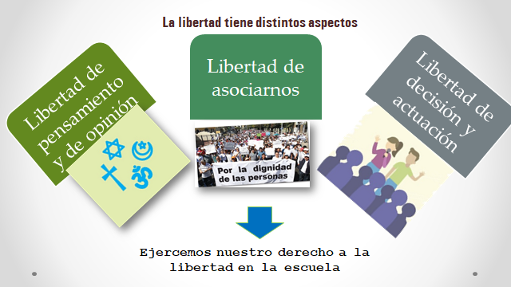

De este modo, lo que expresaron las y los estudiantes en el primer video, es válido; pero, para ello, las ideas que se manifiesten, el manejo de las reglas y las formas de participación en la escuela, deben tomar como punto de partida los criterios que se mencionaron antes.

Así, el ejercicio de las libertades fundamentales en la escuela se traduce en una amplia gama de posibilidades, en las que puedes participar.

Para conocer en qué aspectos o ámbitos de tu escuela puedes participar a partir de los criterios mencionados, o cómo podrías aplicar dichos criterios en las formas de participación en tu escuela, retoma el primer video.

Evaluemos nuestra libertad.
https://youtu.be/mD0J45mIPvw

Seguramente, tienes otras inquietudes en relación con el ejercicio de las libertades en la escuela. Posiblemente, porque te sientes limitada o limitado en algunas decisiones o acciones que ahí se toman y que repercuten en ustedes.

Esto es muy importante, porque justamente, a partir de esas inquietudes, surgen ideas respecto a las acciones que se pueden emprender o sobre actividades en las cuales participar.

A continuación, observa un ejemplo, a partir del cual puedes analizar cómo puedes ejercer la libertad y participar:

Mara tiene 13 años y acaba de entrar a otra secundaria.

Desde preescolar se acostumbró a asistir a la escuela con el huipil que utilizan las mujeres y las niñas de su comunidad.

En la nueva escuela, desde que llegó, todos la miraron raro y comenzaron a hacer bromas. Un grupo de adolescentes la abordó en el baño y la agredió por usar esa vestimenta.

Cuando pudo salir del baño, le avisó a una maestra y mandaron a llamar a su mamá.

El director aclaró que se aplicaría la sanción correspondiente a las alumnas que la agredieron, conforme al reglamento escolar, pero también indicó que Mara debía atender lo referente al uso del uniforme.

Con base en el caso que se expuso, anota en tu cuaderno respuestas breves o ideas principales respecto a las siguientes preguntas:

¿Qué situaciones relacionadas con el ejercicio de las libertades identificaste en la escuela a la que asiste Mara?

¿Todas esas situaciones toman en consideración los criterios que deben prevalecer para el ejercicio de las libertades?

Por ejemplo, Mara optó por la libertad de conciencia al tener la convicción de que podía ir con la vestimenta de su comunidad de origen a la escuela.

El director la orientó para que, en la medida de lo posible, se apegue a lo que establece el reglamento escolar. En relación con esto último, hay que recordar que en algunas escuelas hay un reglamento y, además, cada grupo también consensa uno propio.

La razón es que, el ejercicio de la libertad, además de apegarse a la dignidad humana y el respeto a los derechos humanos, debe hacerse de manera responsable.

Esto deriva en que existan ciertos límites, de modo que, la libertad permite tomar decisiones y actuar, es decir, hacer lo que cada persona decida o quiera. Esto no significa que esté permitido ir en contra de la dignidad de las personas y transgredir sus derechos.

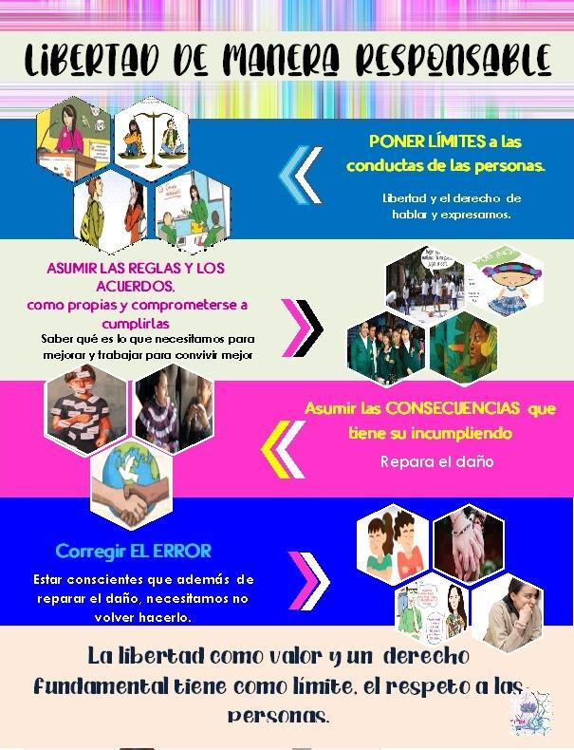

En el caso de Mara, reflexiona en lo siguiente:

¿Sus compañeras y compañeros respetaron su derecho a portar la vestimenta que forma parte de su identidad?

Ella, ¿atendió las indicaciones establecidas en el reglamento escolar, respecto al uso del uniforme?

La idea de estas preguntas es resaltar la importancia que tiene el ejercicio responsable de las libertades, mediante la participación en la escuela.

Esta participación puede darse de muy diversas maneras, precisamente para dar respuesta a las situaciones que les inquietan o que son de su interés.

Por ejemplo, una de estas formas de participación consiste en que te involucres en la elaboración del reglamento escolar, para que, junto con los docentes, directivos, madres y padres de familia, dialoguen y definan, si debe ser o no obligatorio el uso del uniforme escolar; cuáles serán las sanciones, por decirlo así, para aquellos estudiantes que incumplan los acuerdos establecidos en el reglamento, entre otras situaciones más.

Tomando el caso de Mara, en los acuerdos podría contemplarse si todos los días se debe portar el uniforme, o bien, que un día puedan llevar la vestimenta con la que se sientan más cómodos, de modo que Mara tendría la opción de portar la vestimenta que es parte de su identidad.

La finalidad del reglamento escolar no debe ser la de limitar sus libertades como estudiantes, por el contrario, debe dar cabida a su participación, donde puedan aportar sus puntos de vista, inquietudes y llegar a consensos entre los integrantes de la comunidad escolar.

Por lo tanto, en el ejercicio de la libertad en el ámbito escolar, debes:

- Considerar que el ejercicio de las libertades debe basarse en la dignidad de las personas y el respeto a los derechos.

- Asumir las reglas y los acuerdos como propias y comprometerte a cumplirlas. Se establecen, en el grupo o en la comunidad escolar, para saber qué es lo que se necesita para mejorar y convivir mejor.

- Asumir las consecuencias que tiene el incumplimiento de las reglas o normas, que conlleva también a la reparación del daño.

- Corregir el error. Cuando se infringen los acuerdos, además de reparar el daño, debe corregirse y evitar que vuelva a suceder, para honrar los acuerdos a los que se comprometieron, previamente los involucrados.

Cabe mencionar que para lograr lo anterior, es necesario analizar las situaciones que se viven en la escuela, así como las inquietudes que tienen los estudiantes.

Es importante hacer una autoevaluación de cómo se ejerce la libertad en la escuela, mediante la comunicación. Esto permite identificar la situación que existe en el contexto escolar, los logros y aspectos a mejorar, y así coordinar la participación de los integrantes, entre ellos, tú como estudiante.

Existen otras formas de participación en las que puedes ejercer las libertades fundamentales y que permite la comunicación e involucramiento de estudiantes, docentes, madres y padres de familia, así como de otras personas de la localidad donde viven, como autoridades, organizaciones y otros actores más.

Entre estas formas de participación resaltan:

Comités escolares, proyectos culturales, científicos y productivos. Campañas escolares sobre temas de interés o situaciones que afecten. Programas que promuevan la no violencia y la resolución de conflictos. Asambleas escolares. Organizaciones estudiantiles. Integración de la sociedad de alumnos…

De manera más específica, puedes expresar tus puntos de vista por medio de obras de teatro y otras expresiones artísticas, debates y foros de discusión, exposiciones, certámenes juveniles, consultas.

Para conocer otras estrategias en las que puedes participar en tu entorno escolar, observa el siguiente video.

Cuidado del medio ambiente: reduce, recicla, reutiliza.
https://youtu.be/oIkl1bTkI8o

Las posibilidades para ejercer las libertades en el entorno escolar son muchas. En el caso observaste en el vídeo, además de la dignidad humana y el respeto de los derechos, se considera el bien común, como otro de los criterios para el ejercicio de las libertades en el entorno escolar.

Recapitulando lo que se trató en esta sesión, se puede destacar la importancia del ejercicio de las libertades en la escuela, mismas que te permiten participar decididamente en actividades que persigan el beneficio de todas las personas del entorno escolar.

También se mencionaron los criterios para el ejercicio de las libertades en el ámbito escolar que son: la dignidad humana, el respeto a los derechos humanos y el bien común.

Hay muchas maneras en las que puedes participar en tu entorno escolar, por ejemplo: en la revisión del reglamento escolar, en campañas de concientización de la igualdad o de respeto al medio ambiente, en proyectos de diversa índole, como consultas, asambleas y otras opciones más.

La libertad es un derecho que nadie puede quitarte, pero está sujeto a una serie de acuerdos que te obligan a tomar en cuenta a las demás personas con las que convives. Hay un límite para la libertad y éste aparece cuando se entienden los derechos y la libertad de quienes integran las comunidades de las que eres parte.

La libertad de una persona no debe estar por encima de la de un grupo de personas. Pare evitar conflictos, o para resolverlos, siempre está la posibilidad del diálogo para celebrar acuerdos.

El Reto de Hoy:

Elabora un organizador gráfico u otro recurso donde plasmes tus ideas sobre el tema de esta sesión.

Consulta tu libro de texto para que conozcas otros ejemplos sobre el ejercicio responsable de la libertad en el ámbito escolar y anótalos.

¡Buen trabajo!

Gracias por tu esfuerzo.

Para saber más:
Lecturas
https://libros.conaliteg.gob.mx/secundaria.html

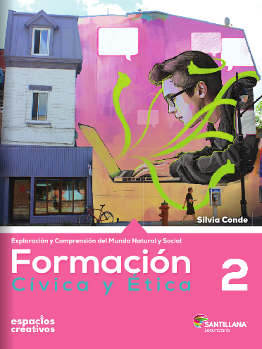
https://www.santillanacontigo.com.mx/libromedia/espacios-creativos/cfc2-ec/mobile.html

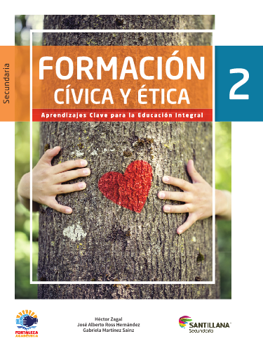
https://www.santillanacontigo.com.mx/libromedia/fortaleza-academica/cfc2fa/mobile.html

https://www.santillanacontigo.com.mx/libromedia/espiral/cfc2-esp/mobile.html

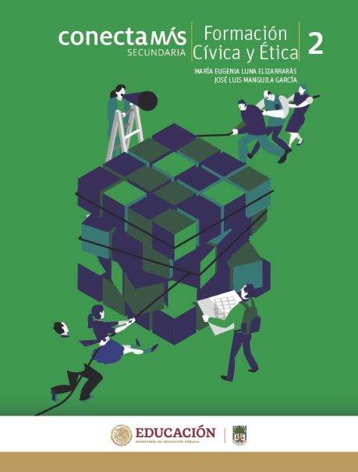
http://guiasdigitales.grupo-sm.com.mx/sites/default/files/guias/184300/index.html

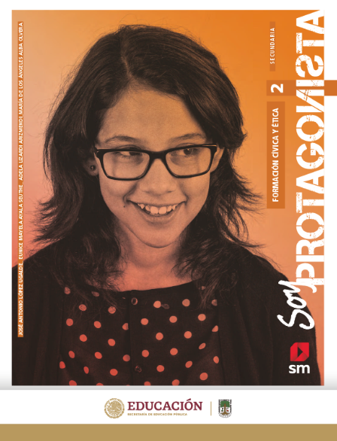
http://guiasdigitales.grupo-sm.com.mx/sites/default/files/guias/170893/index.html

http://conaliteg.esfinge.mx/Formacion_Civica_Etica_2_Innova/

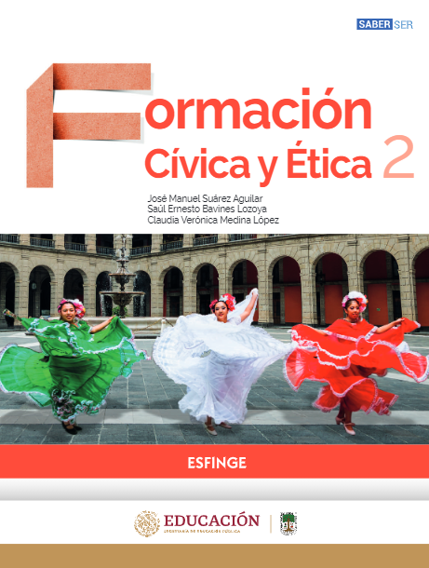
http://conaliteg.esfinge.mx/Formacion_Civica_y_Etica_2_Saber_Ser/

https://digital.latiendadellibrero.com/pdfreader/formacin-cvica-y-tica-250155006

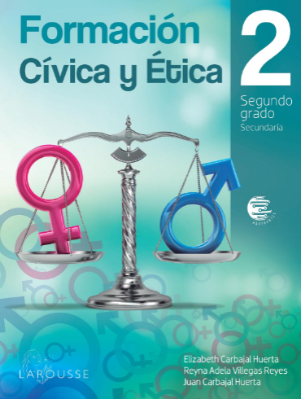
https://digital.latiendadellibrero.com/pdfreader/formacin-cvica-y-tica-250154997

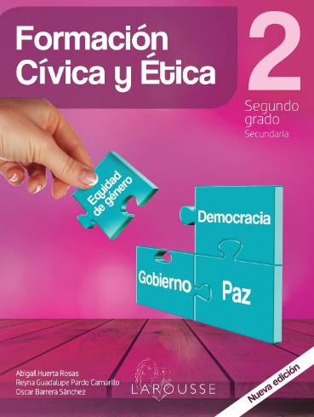
https://digital.latiendadellibrero.com/pdfreader/formacin-cvica-y-tica-250154998

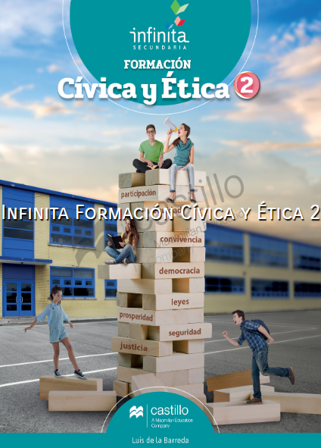
https://recursos.edicionescastillo.com/secundariaspublicas/visualizador/2_fce_inf/index.html#page/1

https://recursos.edicionescastillo.com/secundariaspublicas/visualizador/2_fce_sin/index.html#page/1

